


1
二〇二三年九月
预算代码：203002
单位名称：灵寿县干部信息管理中心（本级）

单位决算公开文本
2022年度

目 录

第一部分 单位概况
一、单位职责
二、机构设置
第二部分 2022年度单位决算报表
一、收入支出决算总表
二、收入决算表
三、支出决算表
四、财政拨款收入支出决算总表
五、一般公共预算财政拨款支出决算表
六、一般公共预算财政拨款基本支出决算明细表
七、政府性基金预算财政拨款收入支出决算表
八、国有资本经营预算财政拨款支出决算表
九、财政拨款“三公”经费支出决算表
第三部分 2022年度单位决算情况说明
一、收入支出决算总体情况说明
二、收入决算情况说明
三、支出决算情况说明
四、财政拨款收入支出决算总体情况说明
五、财政拨款“三公” 经费支出决算情况说明
六、机关运行经费支出说明
七、政府采购支出说明
八、国有资产占用情况说明
九、预算绩效情况说明
十、其他需要说明的情况
第四部分 名词解释


第一部分 单位概况

一、单位职责
协助市委组织部做好市管干部档案的管理工作；负责全县干部档案的管理使用工作；负责全县干部档案工作的宏观指导、业 务培训和检查验收工作；负责审核认定全县干部的“三龄二历一 身份 ”；负责审核拟提拔科级干部的档案；负责全县干部信息管理多媒体系统建设和干部档案数字化建设。

二、机构设置
从决算编报单位构成看，纳入2022年度本单位决算汇编范围的独立核算单位（以下简称“单位”）共1个，具体情况如下：
序号 | 单位名称 | 单位基本性质 | 经费形式
1 | 灵寿县干部信息管理中心（本级） | 财政补助事业单位 | 财政性资金基本保证
注：1、单位基本性质分为行政单位、参公事业单位、财政补助事业单位、经费自理事业单位四类。
2、经费形式分为财政拨款、财政性资金基本保证、财政性资金定额或定项补助、财政性资金零补助四类。


第二部分 2022年度单位决算报表

收入支出决算总表
 |  |  |  | 公开01表
单位：灵寿县干部信息管理中心（本级） 2022年度 |  |  |  | 金额单位：万元
收入 |  |  | 支出
项目 | 行次 | 金额 | 项目 | 行次 | 金额
栏次 |  | 1 | 栏次 |  | 2
一、一般公共预算财政拨款收入 | 1 | 76.61 | 一、一般公共服务支出 | 32 | 62.04
二、政府性基金预算财政拨款收入 | 2 |  | 二、外交支出 | 33
三、国有资本经营预算财政拨款收入 | 3 |  | 三、国防支出 | 34
四、上级补助收入 | 4 |  | 四、公共安全支出 | 35
五、事业收入 | 5 |  | 五、教育支出 | 36
六、经营收入 | 6 |  | 六、科学技术支出 | 37
七、附属单位上缴收入 | 7 |  | 七、文化旅游体育与传媒支出 | 38
八、其他收入 | 8 |  | 八、社会保障和就业支出 | 39 | 6.00
 | 9 |  | 九、卫生健康支出 | 40 | 3.61
 | 10 |  | 十、节能环保支出 | 41
 | 11 |  | 十一、城乡社区支出 | 42
 | 12 |  | 十二、农林水支出 | 43
 | 13 |  | 十三、交通运输支出 | 44
 | 14 |  | 十四、资源勘探工业信息等支出 | 45
 | 15 |  | 十五、商业服务业等支出 | 46
 | 16 |  | 十六、金融支出 | 47
 | 17 |  | 十七、援助其他地区支出 | 48
 | 18 |  | 十八、自然资源海洋气象等支出 | 49
 | 19 |  | 十九、住房保障支出 | 50 | 4.97
 | 20 |  | 二十、粮油物资储备支出 | 51
 | 21 |  | 二十一、国有资本经营预算支出 | 52
 | 22 |  | 二十二、灾害防治及应急管理支出 | 53
 | 23 |  | 二十三、其他支出 | 54
 | 24 |  | 二十四、债务还本支出 | 55
 | 25 |  | 二十五、债务付息支出 | 56
 | 26 |  | 二十六、抗疫特别国债安排的支出 | 57
本年收入合计 | 27 | 76.61 | 本年支出合计 | 58 | 76.61
使用非财政拨款结余 | 28 |  | 结余分配 | 59
年初结转和结余 | 29 |  | 年末结转和结余 | 60
 | 30 |  |  | 61
总计 | 31 | 76.61 | 总计 | 62 | 76.61
注：1.本表反映单位本年度的总收支和年末结转结余情况。
2.本套报表金额单位转换时可能存在尾数误差。

收入决算表
 |  |  |  |  |  |  |  |  | 公开02表
单位：灵寿县干部信息管理中心（本级） |  |  |  |  | 2022年度 |  |  |  | 金额单位：万元
项目 |  |  |  | 本年收入合计 | 财政拨款收入 | 上级补助收入 | 事业收入 | 经营收入 | 附属单位上缴收入 | 其他收入
科目代码 |  |  | 科目名称
栏次 |  |  |  | 1 | 2 | 3 | 4 | 5 | 6 | 7
合计 |  |  |  | 76.61 | 76.61
201 |  |  | 一般公共服务支出 | 62.04 | 62.04
20132 |  |  | 组织事务 | 62.04 | 62.04
2013250 |  |  | 事业运行 | 62.04 | 62.04
208 |  |  | 社会保障和就业支出 | 6.00 | 6.00
20805 |  |  | 行政事业单位养老支出 | 6.00 | 6.00
2080505 |  |  | 机关事业单位基本养老保险缴费支出 | 6.00 | 6.00
210 |  |  | 卫生健康支出 | 3.61 | 3.61
21011 |  |  | 行政事业单位医疗 | 3.61 | 3.61
2101102 |  |  | 事业单位医疗 | 3.61 | 3.61
221 |  |  | 住房保障支出 | 4.97 | 4.97
22102 |  |  | 住房改革支出 | 4.97 | 4.97
2210201 |  |  | 住房公积金 | 4.97 | 4.97
注：本表反映单位本年度取得的各项收入情况。

支出决算表
 |  |  |  |  |  |  |  | 公开03表
单位：灵寿县干部信息管理中心（本级） |  |  |  |  | 2022年度 |  |  | 金额单位：万元
项目 |  |  |  | 本年支出合计 | 基本支出 | 项目支出 | 上缴上级支出 | 经营支出 | 对附属单位补助支出
科目代码 |  |  | 科目名称
栏次 |  |  |  | 1 | 2 | 3 | 4 | 5 | 6
合计 |  |  |  | 76.61 | 76.61
201 |  |  | 一般公共服务支出 | 62.04 | 62.04
20132 |  |  | 组织事务 | 62.04 | 62.04
2013250 |  |  | 事业运行 | 62.04 | 62.04
208 |  |  | 社会保障和就业支出 | 6.00 | 6.00
20805 |  |  | 行政事业单位养老支出 | 6.00 | 6.00
2080505 |  |  | 机关事业单位基本养老保险缴费支出 | 6.00 | 6.00
210 |  |  | 卫生健康支出 | 3.61 | 3.61
21011 |  |  | 行政事业单位医疗 | 3.61 | 3.61
2101102 |  |  | 事业单位医疗 | 3.61 | 3.61
221 |  |  | 住房保障支出 | 4.97 | 4.97
22102 |  |  | 住房改革支出 | 4.97 | 4.97
2210201 |  |  | 住房公积金 | 4.97 | 4.97
注：本表反映单位本年度各项支出情况。

财政拨款收入支出决算总表
 |  |  |  |  |  |  | 公开04表
单位：灵寿县干部信息管理中心（本级） |  |  | 2022年度 |  |  |  | 金额单位：万元
收 入 |  |  | 支 出
项目 | 行次 | 金额 | 项目 | 行次 | 合计 | 一般公共预算财政拨款 | 政府性基金预算财政拨款 | 国有资本经营预算财政拨款
栏次 |  | 1 | 栏次 |  | 2 | 3 | 4 | 5
一、一般公共预算财政拨款 | 1 | 76.61 | 一、一般公共服务支出 | 33 | 62.04 | 62.04
二、政府性基金预算财政拨款 | 2 |  | 二、外交支出 | 34
三、国有资本经营预算财政拨款 | 3 |  | 三、国防支出 | 35
 | 4 |  | 四、公共安全支出 | 36
 | 5 |  | 五、教育支出 | 37
 | 6 |  | 六、科学技术支出 | 38
 | 7 |  | 七、文化旅游体育与传媒支出 | 39
 | 8 |  | 八、社会保障和就业支出 | 40 | 6.00 | 6.00
 | 9 |  | 九、卫生健康支出 | 41 | 3.61 | 3.61
 | 10 |  | 十、节能环保支出 | 42
 | 11 |  | 十一、城乡社区支出 | 43
 | 12 |  | 十二、农林水支出 | 44
 | 13 |  | 十三、交通运输支出 | 45
 | 14 |  | 十四、资源勘探工业信息等支出 | 46
 | 15 |  | 十五、商业服务业等支出 | 47
 | 16 |  | 十六、金融支出 | 48
 | 17 |  | 十七、援助其他地区支出 | 49
 | 18 |  | 十八、自然资源海洋气象等支出 | 50
 | 19 |  | 十九、住房保障支出 | 51 | 4.97 | 4.97
 | 20 |  | 二十、粮油物资储备支出 | 52
 | 21 |  | 二十一、国有资本经营预算支出 | 53
 | 22 |  | 二十二、灾害防治及应急管理支出 | 54
 | 23 |  | 二十三、其他支出 | 55
 | 24 |  | 二十四、债务还本支出 | 56
 | 25 |  | 二十五、债务付息支出 | 57
 | 26 |  | 二十六、抗疫特别国债安排的支出 | 58
本年收入合计 | 27 | 76.61 | 本年支出合计 | 59 | 76.61 | 76.61
年初财政拨款结转和结余 | 28 |  | 年末财政拨款结转和结余 | 60
一般公共预算财政拨款 | 29 |  |  | 61
政府性基金预算财政拨款 | 30 |  |  | 62
国有资本经营预算财政拨款 | 31 |  |  | 63
总计 | 32 | 76.61 | 总计 | 64 | 76.61 | 76.61
注：本表反映单位本年度一般公共预算财政拨款、政府性基金预算财政拨款和国有资本经营预算财政拨款的总收支和年末结转结余情况。

一般公共预算财政拨款支出决算表
 |  |  |  |  | 公开05表
单位：灵寿县干部信息管理中心（本级） 2022年度 |  |  |  |  | 金额单位：万元
项目 |  |  |  | 本年支出
科目代码 |  |  | 科目名称 | 小计 | 基本支出 | 项目支出
栏次 |  |  |  | 1 | 2 | 3
合计 |  |  |  | 76.61 | 76.61
201 |  |  | 一般公共服务支出 | 62.04 | 62.04
20132 |  |  | 组织事务 | 62.04 | 62.04
2013250 |  |  | 事业运行 | 62.04 | 62.04
208 |  |  | 社会保障和就业支出 | 6.00 | 6.00
20805 |  |  | 行政事业单位养老支出 | 6.00 | 6.00
2080505 |  |  | 机关事业单位基本养老保险缴费支出 | 6.00 | 6.00
210 |  |  | 卫生健康支出 | 3.61 | 3.61
21011 |  |  | 行政事业单位医疗 | 3.61 | 3.61
2101102 |  |  | 事业单位医疗 | 3.61 | 3.61
221 |  |  | 住房保障支出 | 4.97 | 4.97
22102 |  |  | 住房改革支出 | 4.97 | 4.97
2210201 |  |  | 住房公积金 | 4.97 | 4.97
注：本表反映单位本年度一般公共预算财政拨款支出情况。

一般公共预算财政拨款基本支出决算明细表
 |  |  |  |  |  |  | 公开06表
单位：灵寿县干部信息管理中心（本级） |  |  |  | 2022年度 |  |  | 金额单位：万元
人员经费 |  |  | 公用经费
科目代码 | 科目名称 | 决算数 | 科目代码 | 科目名称 | 决算数 | 科目代码 | 科目名称 | 决算数
301 | 工资福利支出 | 67.02 | 302 | 商品和服务支出 | 9.59 | 307 | 债务利息及费用支出
30101 | 基本工资 | 25.86 | 30201 | 办公费 | 4.57 | 30701 | 国内债务付息
30102 | 津贴补贴 | 3.51 | 30202 | 印刷费 | 1.00 | 30702 | 国外债务付息
30103 | 奖金 | 14.27 | 30203 | 咨询费 |  | 310 | 资本性支出
30106 | 伙食补助费 |  | 30204 | 手续费 |  | 31001 | 房屋建筑物购建
30107 | 绩效工资 | 8.07 | 30205 | 水费 |  | 31002 | 办公设备购置
30108 | 机关事业单位基本养老保险缴费 | 6.00 | 30206 | 电费 |  | 31003 | 专用设备购置
30109 | 职业年金缴费 |  | 30207 | 邮电费 |  | 31005 | 基础设施建设
30110 | 职工基本医疗保险缴费 | 3.61 | 30208 | 取暖费 |  | 31006 | 大型修缮
30111 | 公务员医疗补助缴费 |  | 30209 | 物业管理费 |  | 31007 | 信息网络及软件购置更新
30112 | 其他社会保障缴费 | 0.74 | 30211 | 差旅费 |  | 31008 | 物资储备
30113 | 住房公积金 | 4.97 | 30212 | 因公出国（境）费用 |  | 31009 | 土地补偿
30114 | 医疗费 |  | 30213 | 维修（护）费 | 3.00 | 31010 | 安置补助
30199 | 其他工资福利支出 |  | 30214 | 租赁费 |  | 31011 | 地上附着物和青苗补偿
303 | 对个人和家庭的补助 |  | 30215 | 会议费 |  | 31012 | 拆迁补偿
30301 | 离休费 |  | 30216 | 培训费 |  | 31013 | 公务用车购置
30302 | 退休费 |  | 30217 | 公务接待费 |  | 31019 | 其他交通工具购置
30303 | 退职（役）费 |  | 30218 | 专用材料费 |  | 31021 | 文物和陈列品购置
30304 | 抚恤金 |  | 30224 | 被装购置费 |  | 31022 | 无形资产购置
30305 | 生活补助 |  | 30225 | 专用燃料费 |  | 31099 | 其他资本性支出
30306 | 救济费 |  | 30226 | 劳务费 |  | 399 | 其他支出
30307 | 医疗费补助 |  | 30227 | 委托业务费 |  | 39907 | 国家赔偿费用支出
30308 | 助学金 |  | 30228 | 工会经费 | 0.35 | 39908 | 对民间非营利组织和群众性自治组织补贴
30309 | 奖励金 |  | 30229 | 福利费 | 0.47 | 39909 | 经常性赠与
30310 | 个人农业生产补贴 |  | 30231 | 公务用车运行维护费 |  | 39910 | 资本性赠与
30311 | 代缴社会保险费 |  | 30239 | 其他交通费用 |  | 39999 | 其他支出
30399 | 其他对个人和家庭的补助 |  | 30240 | 税金及附加费用
 |  |  | 30299 | 其他商品和服务支出 | 0.20
人员经费合计 |  | 67.02 | 公用经费合计 |  |  |  |  | 9.59
注：本表反映单位本年度一般公共预算财政拨款基本支出明细情况。

政府性基金预算财政拨款收入支出决算表
 |  |  |  |  |  |  |  | 公开07表
单位：灵寿县干部信息管理中心（本级） |  |  |  |  | 2022年度 |  |  | 金额单位：万元
项目 |  |  |  | 年初结转和结余 | 本年收入 | 本年支出 |  |  | 年末结转和结余
科目代码 |  |  | 科目名称 | 年初结转和结余 | 本年收入 | 小计 | 基本支出 | 项目支出 | 年末结转和结余
栏次 |  |  |  | 1 | 2 | 3 | 4 | 5 | 6
合计
注：本表反映单位本年度政府性基金预算财政拨款收入、支出及结转和结余情况。本单位本年度无政府性基金预算财政拨款收支及结转结余情况，按要求以空表列示。

国有资本经营预算财政拨款支出决算表
 |  |  |  |  |  | 公开08表
单位：灵寿县干部信息管理中心（本级） 2022年度 |  |  |  |  |  | 金额单位：万元
项目 |  |  |  | 本年支出
科目代码 |  |  | 科目名称 | 合计 | 基本支出 | 项目支出
栏次 |  |  |  | 1 | 2 | 3
合计
注：本表反映单位本年度国有资本经营预算财政拨款支出情况。本单位本年度无国有资本经营预算财政拨款支出情况，按要求以空表列示。

财政拨款“三公”经费支出决算表
 |  |  |  |  |  |  |  |  |  | 公开09表
单位：灵寿县干部信息管理中心（本级） |  |  |  |  | 2022年度 |  |  |  |  | 金额单位：万元
预算数 |  |  |  |  |  | 决算数
合计 | 因公出国（境）费 | 公务用车购置及运行维护费 |  |  | 公务接待费 | 合计 | 因公出国（境）费 | 公务用车购置及运行维护费 |  |  | 公务接待费
合计 | 因公出国（境）费 | 小计 | 公务用车购置费 | 公务用车运行维护费 | 公务接待费 | 合计 | 因公出国（境）费 | 小计 | 公务用车购置费 | 公务用车运行维护费 | 公务接待费
1 | 2 | 3 | 4 | 5 | 6 | 7 | 8 | 9 | 10 | 11 | 12
注：本单位本年度无财政拨款“三公”经费支出预决算情况，按要求以空表列示。


第三部分 2022年度单位决算情况说明
一、收入支出决算总体情况说明
本单位2022年度收、支总计（含结转和结余）76.61万元。与2021年度决算相比，收支各增加19.72万元，增长34.7%，主要原因是人员变动、调整保险基数，增加人员经费支出。如图所示：
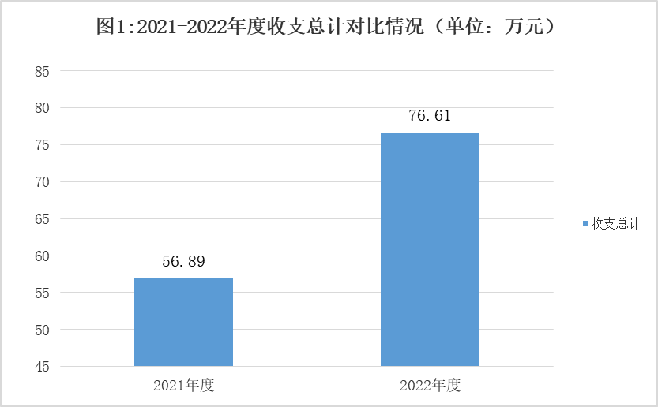

二、收入决算情况说明
本单位2022年度收入合计76.61万元，其中：财政拨款收入76.61万元，占100%；事业收入0万元，占0%；上级补助收入0万元，占0%；经营收入0万元，占0%；附属单位上缴收入0万元，占0%；其他收入0万元，占0%。如图所示：

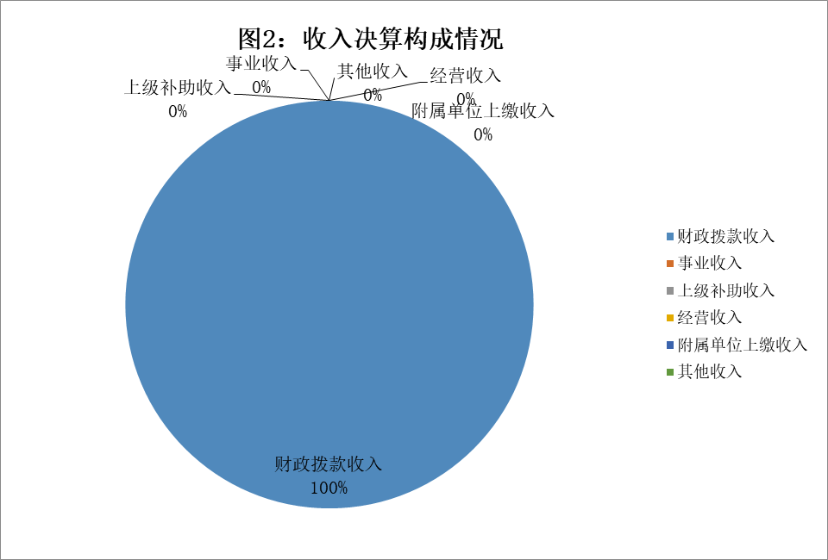
三、支出决算情况说明
本单位2022年度支出合计76.61万元，其中：基本支出76.61万元，占100%；项目支出0万元，占0%；上缴上级支出0万元，占0%；经营支出0万元，占0%；对附属单位补助支出0万元，占0%。如图所示：
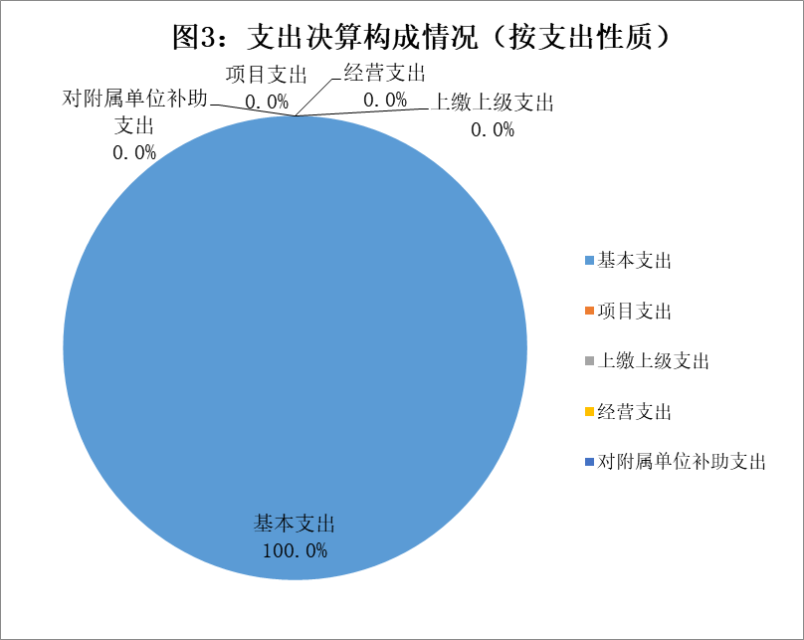

四、财政拨款收入支出决算总体情况说明
（一）财政拨款收支与2021年度决算对比情况
本单位2022年度财政拨款收支均为一般公共预算财政拨款，其中本年收入76.61万元，比2021年度增加19.72万元，增长34.7%，主要原因是人员变动、调整保险基数，增加人员经费支出。本年支出76.61万元，比2021年度增加19.72万元，增涨34.7%，主要原因是人员变动、调整保险基数，增加人员经费支出。如图所示：

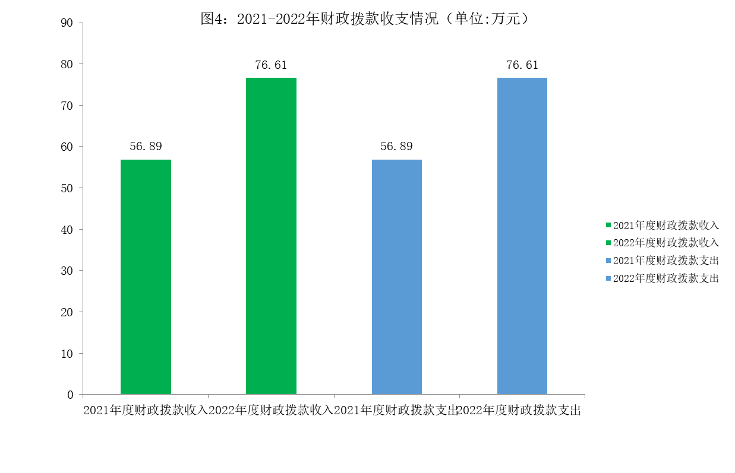
（二）财政拨款收支与年初预算数对比情况
本单位2022年度形成的财政拨款收支均为一般公共预算财政拨款，其中本年收入76.61万元，完成年初预算的101.4%,比年初预算增加1.03万元，决算数大于预算数主要原因是调整工资标准，增加人员经费；本年支出76.61万元，完成年初预算的101.4%,比年初预算增加1.03万元，决算数大于预算数主要原因是调整工资标准，增加人员经费。如图所示:

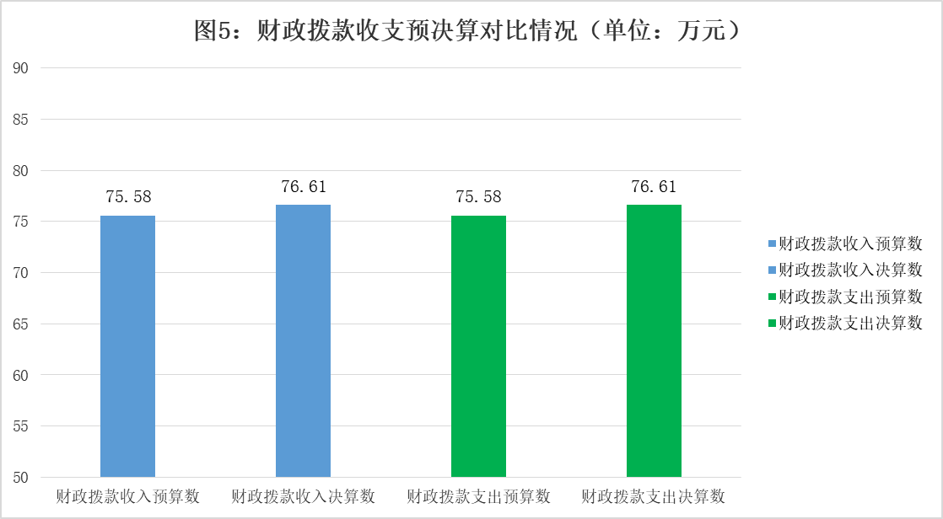
（三）财政拨款支出决算结构情况
2022年度财政拨款支出76.61万元，主要用于以下方面：一般公共服务（类）支出62.04万元，占81.0%，主要用于事业运行支出；社会保障和就业（类）支出 6万元，占7.8%，主要用于机关事业单位基本养老保险费支出；卫生健康（类）支出3.6万元，占4.7%，主要用于行政单位基本医疗保险缴费支出；住房保障（类）支出4.97万元，占6.5%，主要用于住房公积金支出。如图所示：

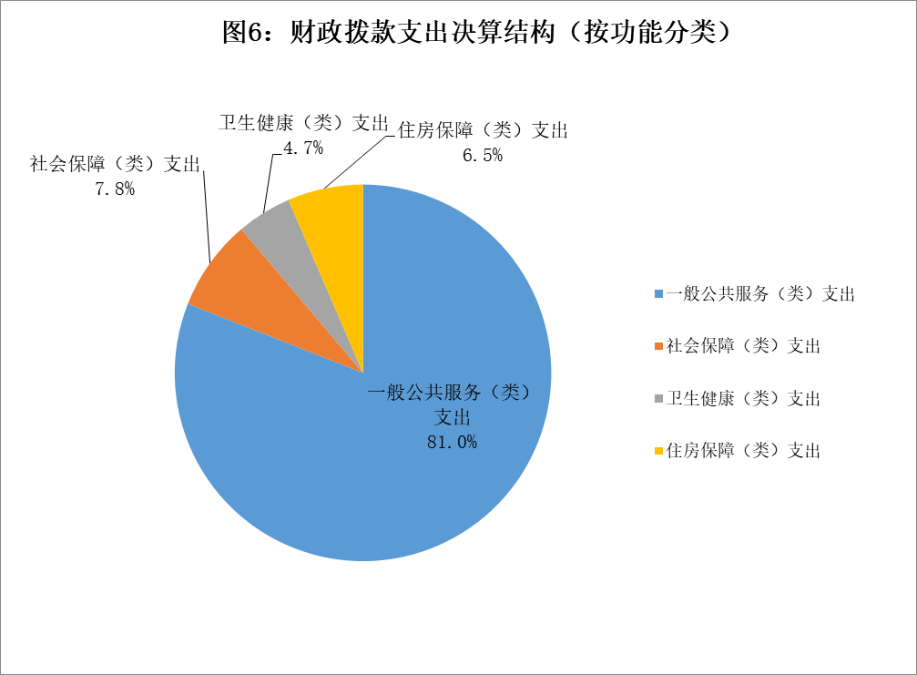
（四）一般公共预算基本支出决算情况说明
2022年度财政拨款基本支出76.61万元，其中：
人员经费67.02万元，主要包括基本工资、津贴补贴、奖金、 绩效工资、机关事业单位基本养老保险缴费、职工基本医疗保险
缴费、住房公积金、其他社会保障缴费支出。
公用经费 9.59万元，主要包括办公费、印刷费、维修（护）费、其他商品和服务支出。
五、财政拨款“三公” 经费支出决算情况说明
- “三公”经费财政拨款支出决算总体情况说明
本单位2022年度“三公”经费财政拨款支出预算为0万元，支出决算为0万元，完成预算的100%，较预算减少0万元，降低0%，与预算持平，主要是落实厉行节约要求，从严控制“三公”经费开支，全年严格按照预算执行，做到了不超支；较2021年度决算减少0万元，降低0%，与2021年度决算支出持平，主要是落实厉行节约要求，严格控制“三公”经费开支。
（二）“三公”经费财政拨款支出决算具体情况说明
1.因公出国（境）费支出情况。本单位2022年度因公出国（境）费支出预算为0万元，支出决算0万元，完成预算的100%。因公出国（境）费支出较预算减少0万元，降低0%,与预算持平，主要是当年没有因公出国（境）的工作任务；较上年减少0万元，降低0%,与2021年度决算支出持平，主要是当年没有因公出国（境）的工作任务。其中因公出国（境）团组0个、共0人、参加其他单位组织的因公出国（境）团组0个、共0人，无本单位组织的出国（境）团组。
2.公务用车购置及运行维护费支出情况。本单位2022年度公务用车购置及运行维护费预算为0万元，支出决算0万元，完成预算的100%。较预算减少0万元，降低0%,与预算持平，主要是落实厉行节约要求，从严控制公务用车购置及运行维护费支出；较上年减少0万元，降低0%,与2021年度决算支出持平，主要是落实厉行节约要求，从严控制公务用车购置及运行维护费支出。其中：
公务用车购置费支出0万元：本单位2022年度公务用车购置量0辆，发生“公务用车购置”经费支出0万元。公务用车购置费支出较预算减少0万元，降低0%,与预算持平，主要是当年没有购置公务用车计划；较上年减少0万元，降低0%,与2021年度决算支出持平，主要是当年没有购置公务用车计划。
公务用车运行维护费支出0万元：本单位2022年度单位公务用车保有量0辆，发生公务用车运行维护费支出0万元。公车运行维护费支出较预算减少0万元，降低0%,与预算持平，主要是落实厉行节约要求，从严控制公务用车运行维护费支出；较上年减少0万元，降低0%，与2021年度决算支出持平，主要是落实厉行节约要求，从严控制公务用车运行维护费支出。
3.公务接待费支出情况。本单位2022年度公务接待费支出预算为0万元，支出决算0万元，完成预算的100%。公务接待费支出较预算减少0万元，降低0%,与预算持平，主要是未发生公务接待费支出；较上年度减少0万元，降低0%,与2021年度决算支出持平，主要是未发生公务接待费支出。本年度共发生公务接待0批次0人次。
六、机关运行经费支出说明
本单位为事业单位。2022年度无机关运行经费支出，与上年持平，无增减变化。
七、政府采购支出说明
本单位2022年度政府采购支出总额0万元，从采购类型来看，政府采购货物支出0万元、政府采购工程支出0万元、政府采购服务支出 0万元。授予中小企业合同金0万元，占政府采购支出总额的0%，其中授予小微企业合同金额0万元，占政府采购支出总额的 0%。
八、国有资产占用情况说明
截至2022年12月31日，本单位共有车辆0辆，比上年增加0辆，与上年持平，无增减变化，主要是我单位无公务用车。其中，副部（省）级及以上领导用车0辆，主要领导干部用车0辆，机要通信用车0辆，应急保障用车0辆，执法执勤用车0辆，特种专业技术用车0辆，离退休干部用车0辆，其他用车0辆，其他用车主要是我单位无公务用车；单位价值100万元以上设备（不含车辆）0台（套）。
九、预算绩效情况说明
（一）预算绩效管理工作开展情况
根据预算绩效管理要求，本单位组织对2022年度一般公共预算项目支出全面开展绩效自评，其中，一级项目0个，二级项目0个，共涉及资金0万元，占一般公共预算项目支出总额的0%。
（二）单位决算中项目绩效自评结果
本单位在今年单位决算公开中反映0个项目绩效自评结果。本单位无民生项目和重点支出项目。
（三）单位评价项目绩效评价结果
本单位2022年度无财政评价项目绩效情况。
十、其他需要说明的情况
1.本单位2022年度“三公”经费支出、政府性基金预算、 国有资本经营预算收支及结转结余情况，故财政拨款“三公”经费支出决算表、政府性基金预算财政拨款收入支出决算表、 国有资本经营预算财政拨款支出决算表以空表列示。
2.由于决算公开表格中金额数值应当保留两位小数，公开数据为四舍五入计算结果，个别数据合计项与分项之和存在小数点后差额，特此说明。



第四部分 名词解释

一、财政拨款收入：指单位从同级财政部门取得的财政预
算资金。
二、事业收入：指事业单位开展专业业务活动及辅助活动
取得的收入。
三、经营收入：指事业单位在专业业务活动及其辅助活动
之外开展非独立核算经营活动取得的收入。
四、其他收入：指单位取得的除上述收入以外的各项收
入。主要是事业单位固定资产出租收入、存款利息收入等。
五、使用非财政拨款结余：指事业单位使用以前年度积累的非财政拨款结余弥补当年收支差额的金额。
六、年初结转和结余：指单位以前年度尚未完成、结转到
本年仍按原规定用途继续使用的资金，或项目已完成等产生的结余资金。
七、结余分配：指事业单位按照会计制度规定缴纳的所得
税、提取的专用结余以及转入非财政拨款结余的金额等。
八、年末结转和结余：指单位按有关规定结转到下年或以
后年度继续使用的资金，或项目已完成等产生的结余资金。
九、基本支出：指为保障机构正常运转、完成日常工作任
务而发生的人员支出和公用支出。
十、项目支出：指在基本支出之外为完成特定行政任务和事业发展目标所发生的支出。
十一、基本建设支出：填列由本级发展与改革部门集中安排的用于购置固定资产、战略性和应急性储备、土地和无形资产，以及购建基础设施、大型修缮所发生的一般公共预算财政拨款支出，不包括政府性基金、财政专户管理资金以及各类拼盘自筹资金等。
十二、其他资本性支出：填列由各级非发展与改革部门集中安排的用于购置固定资产、战备性和应急性储备、土地和无形资产，以及购建基础设施、大型修缮和财政支持企业更新改造所发生的支出。
十三、“三公”经费：指单位用财政拨款安排的因公出国（境）费、公务用车购置及运行费和公务接待费。其中，因公出国（境）费反映单位公务出国（境）的国际旅费、国外城市间交通费、住宿费、伙食费、培训费、公杂费等支出；公务用车购置及运行费反映单位公务用车购置支出（含车辆购置税、牌照费）及按规定保留的公务用车燃料费、维修费、过桥过路费、保险费、安全奖励费用等支出；公务接待费反映单位按规定开支的各类公务接待（含外宾接待）支出。
十四、其他交通费用：指单位除公务用车运行维护费以外的其他交通费用。如公务交通补贴、租车费用、出租车费用，飞机、船舶等燃料费、维修费、保险费等。
十五、公务用车购置：指单位公务用车车辆购置支出（含车辆购置税、牌照费）。
十六、其他交通工具购置：指单位除公务用车外的其他各类交通工具（如船舶、飞机等）购置支出（含车辆购置税、牌照费）。
十七、机关运行经费：指为保障行政单位（包括参照公务员法管理的事业单位）运行用于购买货物和服务的各项资金，包括办公及印刷费、邮电费、差旅费、会议费、福利费、日常维修费、专用材料以及一般设备购置费、办公用房水电费、办公用房取暖费、办公用房物业管理费、公务用车运行维护费以及其他费用。
十八、经费形式:按照经费来源，可分为财政拨款、财政性资金基本保证、财政性资金定额或定项补助、财政性资金零补助四类。

